全国2011年7月高等教育自学考试
机械设计基础试题
课程代码：02185

一、单项选择题(本大题共20小题，每小题2分，共40分)
在每小题列出的四个备选项中只有一个是符合题目要求的，请将其代码填写在题后的括号内。错选、多选或未选均无分。
1．在题1图所示的卷扬机传动示意图中，序号3所示部分属于( )
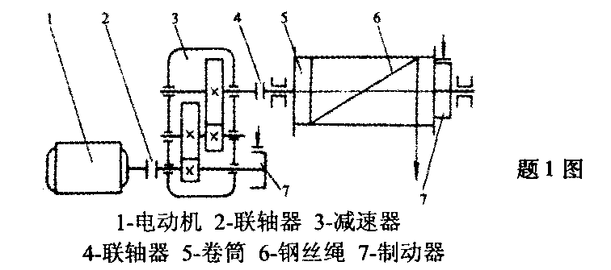
A．动力部分
B.传动部分
C．控制部分
D.工作部分

2．平面运动副的最大约束数为( )
A．1 B.2
C．3 D.5
3．曲柄摇杆机构，若改为以摇杆为机架，则将演化为( )
A．曲柄摇杆机构 B.双曲柄机构
C．双摇杆机构 D.导杆机构
4．在从动件运动规律不变的情况下，若增大凸轮的基圆半径，则压力角( )
A．增大 B.减小
C．保持不变 D.不确定
5．普通平键的长度应( )
A．稍长于轮毂的长度 B.是轮毂长度的二倍
C．是轮毂长度的三倍 D.略短于轮毂的长度
6．只受预紧力的普通螺栓联接，其强度计算式中的“1．3”主要是考虑( )
A．螺栓受到扭转剪应力的影响 B.可靠性的影响
C．摩擦系数不稳定的影响 D.受载后补充拧紧的影响
7．在一般机械传动中，若需要采用带传动时，应优先选用( )
A．圆型带传动 B.同步带传动
C．V型带传动． D.平型带传动
8．带传动中紧边拉力为F_{l}，松边拉力为F₂，则即将打滑时F_{l}和F₂的关系为( )
A．F₁／F₂=e^{μα} B.F₂／F₁>e^{μα}
C．F₂／F_{l}=e^{μα} D.F₂／F_{l}<e^{μα}
9．与齿轮传动相比，链传动的优点是 ( )
A．传动效率高 B.工作平稳、无噪音
C．承载能力大 D.能传递的中心距大
10．用齿条刀具加工渐开线齿轮时，判断被加工齿轮产生根切的依据是( )
A．刀具的齿顶线通过啮合极限点N₁ B.刀具的齿顶线超过啮合极限点N₁
C．刀具的中线超过啮合极限点N₁ D.刀具的中线不超过啮合极限点N₁
11．闭式硬齿面齿轮传动的主要失效形式是( )
A．齿面胶合 B.轮齿疲劳折断
C．齿面磨粒磨损 D.轮齿过载折断
12．常用来传递两相交轴运动的齿轮机构是( )
A．直齿圆柱齿轮 B.斜齿圆柱齿轮
C．直齿圆锥齿轮 D.蜗轮蜗杆
13．普通圆柱蜗杆传动的正确啮合条件是
(注：下标t表示端面、a表示轴向、1表示蜗杆、2表示蜗轮)( )
A．m_{tl}=m_{a2}，α_{tl}=α_{a2}，γ=β B. m_{al}=m_{t2}，α_{al}=α_{t2}，γ=β
C．m_{tl}=m _{a2}，α_{tl}=α_{a2}，γ=-β D. m_{al}=m _{a2}，α_{al}=α_{t2}，γ=-β
14．在蜗杆传动设计中，除进行强度计算外，还必须进行( )
A．磨损计算 B.刚度计算
C．热平衡计算 D.稳定性计算
15．选择联轴器型号的依据是( )
A．计算转矩、转速和两轴直径 B.计算转矩和转速
C．计算转矩和两轴直径 D.转速和两轴直径
16．不完全液体润滑滑动轴承的主要失效形式为( )
A．表面磨损与胶合 B.轴承材料塑性变形
C．工作表面点蚀 D.轴承衬合金开裂
17．滚动轴承工作时，固定套圈的应力变化特征为( )
A．对称循环 B.脉动循环
C．恒定不变 D.随机变化
18．仅能承受轴向载荷的滚动轴承的类型代号为( )
A．“6’’型 B.“N”型
C．“7”型 D.“5”型
19．下列轴为心轴的是( )
A．自行车前轮轮轴 B.自行车的中轴
C．汽车的传动轴 D.减速器中的齿轮轴
20．回转件静平衡条件是分布在回转件上的各个偏心质量的( )
A．离心惯性力合力为零 B.离心惯性力的合力矩为零
C．离心惯性力合力及合力矩均为零 D.离心惯性力的合力及合力矩均不为零
二、填空题(本大题共10小题，每小题1分，共10分)
请在每小题的空格上填上正确答案。错填、不填均无分。
21．在摆动导杆机构中，若以曲柄为原动件时，该机构的压力角为______。
22．在凸轮机构常用推杆运动规律中，存在刚性冲击的是______规律。
23．为了使棘轮转角能作无级调节，可采用______棘轮机构。
24．承受预紧力F′的紧螺栓联接在受工作拉力F时，残余预紧力为F"，其螺栓所受的总拉力F₀=______。
25．设计一般闭式齿轮传动时，______计算是为了避免齿面点蚀失效。
26．渐开线齿廓上任意一点的法线必与______相切。
27．6210型轴承的内径是______mm。
28．基本周转轮系是由行星轮、行星架和______构成。
29．若机械的主轴平均角速度为ω_{m}=l00rad／s，速度不均匀系数δ=0．05，则该机器的最大角
速度ω_{max}=______rad／s。
30．常用的实现往复摆动的机构有摆动从动件凸轮机构和______。
三、分析题(本大题共2小题，每小题6分，共12分)
31．题31图所示为斜齿圆柱齿轮一蜗杆传动，已知轮1主动，转向如图所示，蜗杆3的螺旋线方向如图所示，若要使轴Ⅱ上轮2和轮3的轴向力部分相互抵消。试确定各轮的轴向力F_{a1}、F_{a2}、F_{a3}、F_{a4}方向和轮1、2的螺旋线方向，并标在图中。
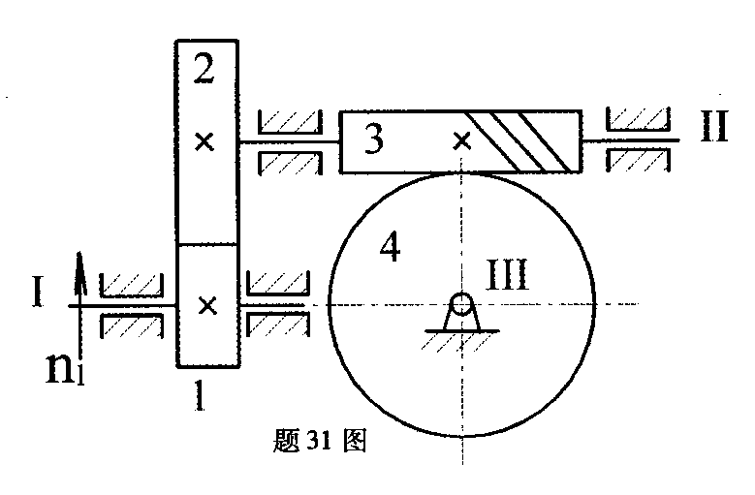
32．题32图所示单个铰制孔螺栓联接，该联接承受横向载荷F_{t}。试写出该螺栓强度条件的表达式，并说明式中各符号代表的意义。
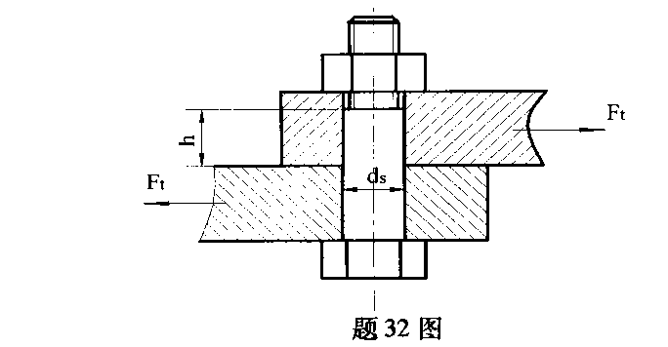
四、计算题(本大题共4小题，每小题6分，共24分)
33．计算题33图所示机构的自由度，若含有复合铰链、局部自由度和虚约束，请明确指出。

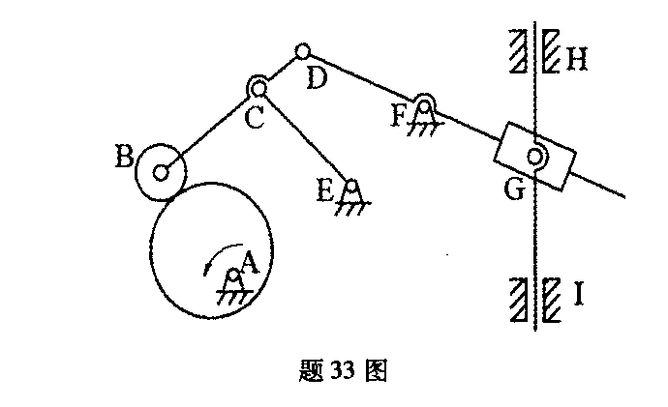
34．已知一对标准斜齿圆柱齿轮外啮合传动的中心距a=250mm，齿数z_{l}=23，z₂=98，法面模数m_{n}=4mm。试求：
(1)这对齿轮的螺旋角β，端面模数m_{t}；
(2)两个齿轮的分度圆直径d₁、d₂。
35．题35图所示轮系中，已知各轮齿数为：z_{l}=15，z₂=25，z₂′=20，z₃=60，运动从1轮输入，n_{l}=200r／min，转向如图所示，试求系杆H的转速n_{H}的大小和方向。
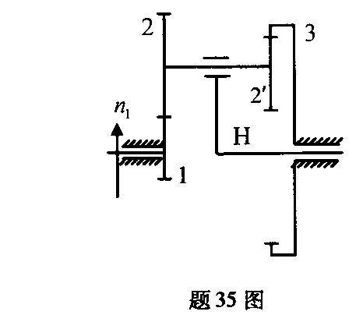
36．某轴两端装有一对7312AC轴承，已知轴承所受径向力F_{d}=4000N，F_{r2}=2000N，外加轴向载荷F_{A}=1000N，方向如题36图所示，内部轴向力为S=0．7F_{r}。试求：
(1)画出内部轴向力S₁、S₂的方向；
(2)各轴承所受的轴向力A_{l}，A₂。
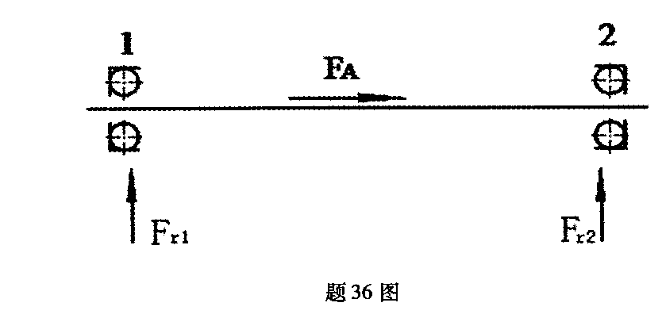
五、设计题(本大题共2小题，每小题7分，共14分)
37．如题37图所示铰链四杆机构ABCD，已知杆长l_{AB}=30mm，l_{BC}=60ram，l_{CD}=50mm，AD为机架，AB为原动件。
(1)若l_{AD}=45mm，则此机构是什么类型的机构?
(2)在图中作出图示位置时机构的压力角α和传动角γ；
(3)在图中作出可能出现最小传动角的两个位置。
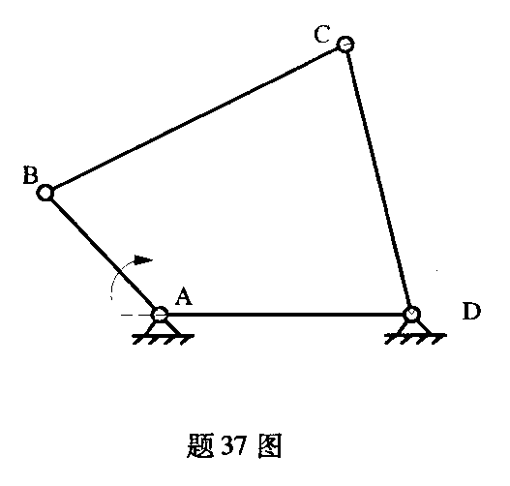
38．题38图所示轴系结构，按示例所示，编号指出其他错误(不少于7处)。(注：不考虑轴承的润滑方式以及图中的倒角和圆角)
